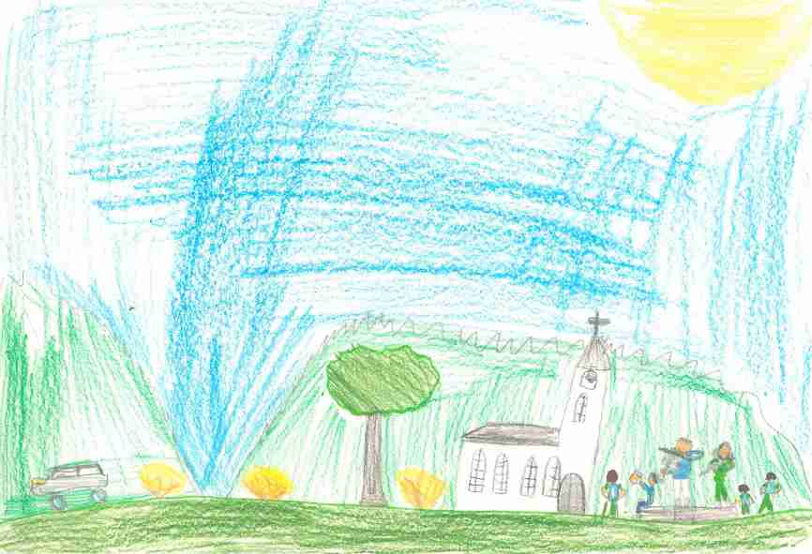

*Obec Jindřichov, Obnova kulturního dědictví údolí Desné z.s. a Římskokatolická farnost Hanušovice*

*si Vás dovolují pozvat na tradiční*

**Pekařovské májové zastavení**

**v sobotu 17. 5. 2025**

*v kapli Nanebevzetí Panny Marie*

**v Pekařově**

***Program:***

**16:00** **Úvodní slovo (R. Strnad)**

**16:05 Vystoupení mladých muzikantů ZUŠ Šumperk a jejich hostů**

**16:20 Pobožnost k sv. Janu Nepomuckému, patronu na ochranu před povodněmi a litanie k Panně Marii Nanebevzaté**

**16:40 Zakončení setkání před kaplí s požehnáním přírody**

*© Srdýnkovic děti a z. s.*